Муниципальное бюджетное дошкольное образовательное учреждение

детский ясли-сад «Улыбка» Шипуновского района Алтайского края

658390. Россия Алтайский край Шипуновский район с.Шипуново, ул.Мамонтова, 107

Телефон: 21-7-50 e-mail: [Logachevaelena@mail.ru](mailto:Logachevaelena@mail.ru)



"Пиратские приключения"

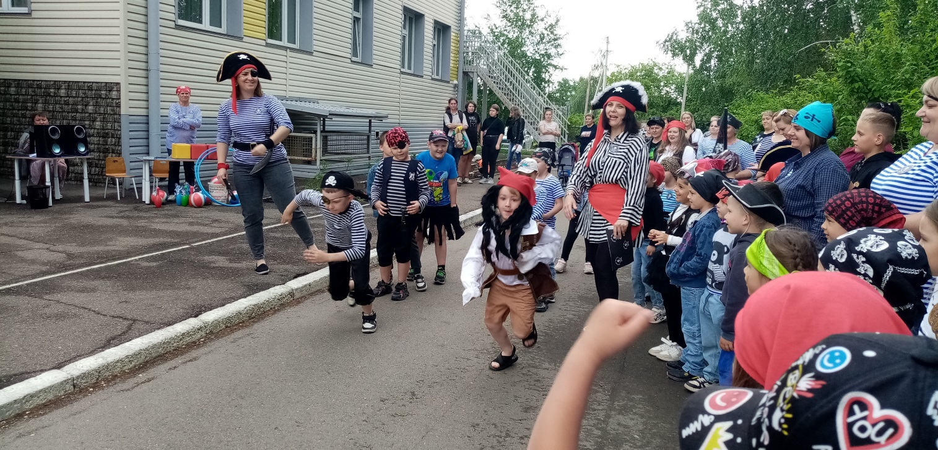

Составитель: Бондаренко Е.В.,

музыкальный руководитель

С. Шипуново, 2024

**Одноглазый Джонс:** Ага, все уже тут! Тысяча хромых осьминогов, меня зовут Одноглазый Джонс, а это моя подруга Морская Молюска.

Так, запомните, чтобы из зелёного сухопутного салаги превратиться в настоящего морского волка, нужно пройти множество испытаний. Вы готовы сегодня на героические подвиги?

Хорошо, сегодня мы прогуливались по берегу океана и увидели вот эту бутылку*(показывает*). Давайте посмотрим, что тут у нас!

*Письмо Джона Сильвера:*

"Ребята, я попал в ужасный шторм. Живу на острове и теперь уже вряд ли попаду на Большую Землю. Я оставил несметные сокровища. Если сможете их отыскать, забирайте себе! Попутного ветра вам в спину.

*Ваш пират, Джон Сильвер!"*

**Морская Молюска:** - Укуси меня морской ёжик! Да ведь это письмо от самого Сильвера. Он призывает всех, искать его сокровища. Решено! Отправляемся в морское путешествие немедленно.

**Одноглазый Джонс:** Но для начало мы должны стать настоящими пиратами, а для этого нужно произнести клятву пиратов. Повторяйте за мной:

**КЛЯТВА**

**Морская Молюска:** Вот теперь вы - настоящие пираты, а чтобы получить сокровища, вам необходимо выполнить задания *(раздаем сред, стар и подгот гр),* задания трудные, будьте внимательными.

**Одноглазый Джонс:** Все пираты сильные, смелые и ловкие, давайте вместе сделаем пиратскую зарядку.

**ЗАРЯДКА**

**Морская Молюска:** Сейчас вы юные пираты отправляетесь на пиратский завтрак, после завтрака выполняете пиратское задание, как будете готовы мы с вами встречаемся на нашем месте. Всем удачи.

ВСЕ РАСХОДЯТСЯ